АДМИНИСТРАЦИЯ

СЕЛЬСКОГО ПОСЕЛЕНИЯ «СЕЛО БЫЧИХА»

ХАБАРОВСКОГО МУНИЦИПАЛЬНОГО РАЙОНА

ХАБАРОВСКОГО КРАЯ

ПОСТАНОВЛЕНИЕ

05.09.2019 № 88

с. Бычиха

Об утверждении дизайн-проектов общественных территорий для проведения рейтингового голосования по отбору общественных территорий, подлежащих в рамках реализации муниципальной программы «Формирование современной городской среды на территории сельского поселения «Село Бычиха» Хабаровского муниципального района Хабаровского края на 2018-2024 годы» благоустройству в первоочередном порядке

В соответствии с Федеральным законом от 06.10.2003 № 131-ФЗ «Об общих принципах организации местного самоуправления в Российской Федерации», постановлением Правительства Хабаровского края от 31.08.2017 № 356-пр «Об утверждении государственной программы Хабаровского края «Формирование современной городской среды», во исполнение части 2.1 статьи 2 этапов организации и проведения голосования по отбору общественных территорий, подлежащих в рамках реализации муниципальной программы «Формирование современной городской среды на территории сельского поселения «Село Бычиха» Хабаровского муниципального района Хабаровского края на 2018-2024 годы» благоустройству в первоочередном порядке, администрация сельского поселения «Село Бычиха» Хабаровского муниципального района Хабаровского края

ПОСТАНОВЛЯЕТ:

1. Утвердить дизайн-проекты общественных территорий для проведения рейтингового голосования по отбору общественных территорий, подлежащих в рамках реализации муниципальной программы «Формирование современной городской среды на территории сельского поселения «Село Бычиха» Хабаровского муниципального района Хабаровского края на 2018-2024 годы» благоустройству в первоочередном порядке (Приложение № 1).

2. Контроль исполнения настоящего постановления оставляю за собой.

3. Настоящее постановление вступает в силу со дня его официального опубликования в Информационном бюллетене сельского поселения «Село Бычиха» и на официальном сайте <https://bychikha.khabkrai.ru/>.

Глава сельского поселения Т.В. Челаева

|  |  |
| --- | --- |
|  | Приложение № 1  к постановлению сельского поселения «Село Бычиха» Хабаровского муниципального района Хабаровского края  от 05.09.2019 № 88 |

**Дизайн - проекты**

**общественных территорий для проведения рейтингового голосования по отбору общественных территорий, подлежащих в рамках реализации муниципальной программы «Формирование современной городской среды на территории сельского поселения «Село Бычиха» Хабаровского муниципального района Хабаровского края на 2018-2024 годы» благоустройству в первоочередном порядке**

**1. «Матрешки» (Зона отдыха)** **в районе магазина «Максим» ул. Новая, д. 15Б**

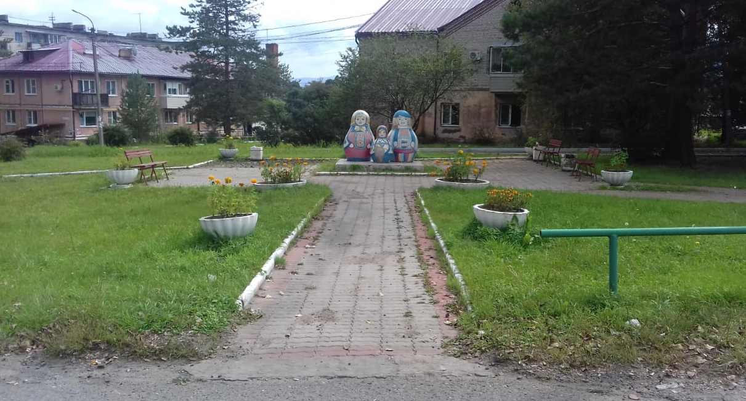 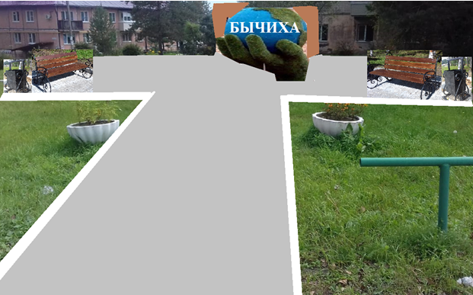

**2. «Пешеходная дорожка» в районе ул. Новая от школы до администрации**

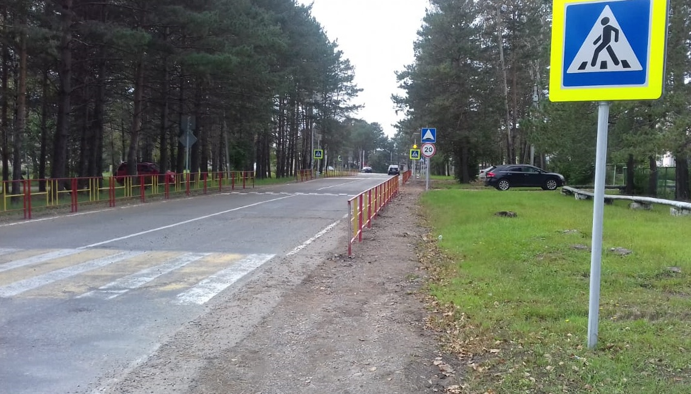 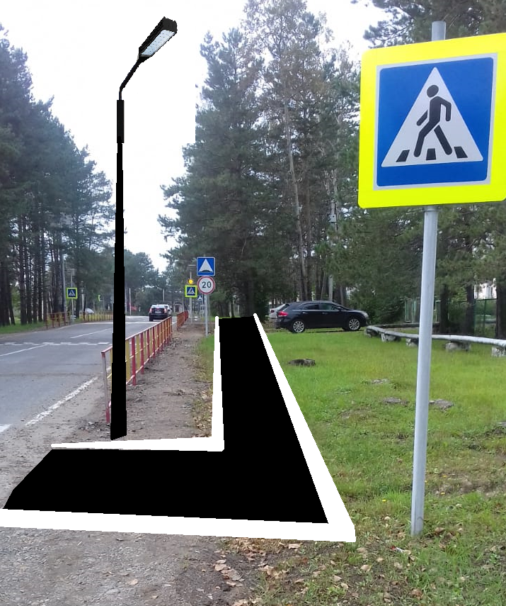

**3. «Стела» в районе ул. Новая, въезд в село Бычиха Установка стелы с названием «Я люблю Бычиху»**

 